附件1
面试人员名单
（按准考证号排序）
职位名称及代码 | 最低面试分数 | 准考证号 | 姓名 | 面试日期 | 备注
中国民用航空中南地区管理局政法处一级主任科员及以下300110001001 | 134.6 | 169144010406514 | 张强 | 6月29日
 |  | 169144010412111 | 张淏宇
 |  | 169144050100216 | 马慧丹
 |  | 169150010302013 | 杨婧洁 |  | 递补
中国民用航空中南地区管理局计划处一级主任科员及以下300110001002 | 132.1 | 169137010700330 | 杨领风 | 6月29日
 |  | 169141190104803 | 郑尧 |  | 递补
 |  | 169144010408311 | 叶春容
 |  | 169144010410716 | 梁凌冲
 |  | 169144020202413 | 龚玲艳 |  | 递补
中国民用航空中南地区管理局航安办一级主任科员及以下300149001001 | 105.3 | 169113011400828 | 赵洋 | 6月29日
 |  | 169144010401607 | 张帅楠
 |  | 169144010412702 | 吴建伟
 |  | 169144050101321 | 景锴
中国民用航空中南地区管理局飞标处一级主任科员及以下300149001002 | 101 | 169141010405018 | 姚远 | 6月29日
 |  | 169144020100122 | 詹琛玮
 |  | 169144020200203 | 李博
 |  | 169145011302009 | 张裕
中国民用航空河南安全监督管理局机场处一级主任科员及以下300110002001 | 141.6 | 169214010805008 | 李晓宇 | 6月29日
 |  | 169232011009718 | 严世鹏
 |  | 169241020304221 | 吴玉龙
中国民用航空河南安全监督管理局飞标处一级主任科员及以下300149002001 | 114 | 169241011007916 | 崔运家 | 6月29日
 |  | 169241020203915 | 周思宁
 |  | 169244011205020 | 孙浩
中国民用航空湖北安全监督管理局行政办一级主任科员及以下300110003001 | 123.3 | 169241030305727 | 胡耀辉 | 6月29日
 |  | 169242011904630 | 杨飞
 |  | 169250011101106 | 申思
中国民用航空湖北安全监督管理局机场处一级主任科员及以下300110003002 | 150.9 | 169232010710424 | 李伟 | 6月29日
 |  | 169236073410808 | 李泽伟
 |  | 169241010700729 | 胡仿佳
中国民用航空湖南安全监督管理局航安办一级主任科员及以下300110004001 | 123.5 | 169233320400506 | 刘继阳 | 6月29日
 |  | 169237021200714 | 张庆庆
 |  | 169242011106812 | 张建思
中国民用航空湖南安全监督管理局飞标处一级主任科员及以下300149004001 | 121.9 | 169243010104221 | 段畅 | 6月29日
 |  | 169243014401107 | 谭建勇
 |  | 169243015308711 | 颜阳
中国民用航空广西安全监督管理局运输处一级主任科员及以下300110005001 | 123.3 | 169221152701421 | 朱虹颖 | 6月29日
 |  | 169233310110101 | 佘青 |  | 递补
 |  | 169244012201408 | 郝跃
中国民用航空广西安全监督管理局空管处一级主任科员及以下300110005002 | 138.5 | 169241011002702 | 郑千伟 | 6月30日 | 递补
 |  | 169245011500509 | 戴翰
 |  | 169245011701518 | 周光亮 |  | 递补
中国民用航空海南安全监督管理局行政办一级主任科员及以下300110006001 | 141.9 | 169234010303030 | 刘静 | 6月30日
 |  | 169237013200606 | 张英星
 |  | 169246010303624 | 莫雅慧
中国民用航空海南安全监督管理局航安办一级主任科员及以下300149006001 | 98 | 169243015402628 | 李鹏飞 | 6月30日
 |  | 169246010303319 | 杜林博
 |  | 169251001808116 | 梁平
中国民用航空广东安全监督管理局运输处一级主任科员及以下300110007001 | 127.5 | 169212013102603 | 高瑞滢 | 6月30日
 |  | 169233030500130 | 郭敏霞
中国民用航空广东安全监督管理局机场处一级主任科员及以下300110007002 | 143.8 | 169232011600205 | 王群 | 6月30日 | 递补
 |  | 169236071400203 | 罗志文
 |  | 169244021101607 | 林贻泓
中国民用航空广东安全监督管理局航务处一级主任科员及以下300149007001 | 120.5 | 169244011905122 | 王津 | 6月30日
 |  | 169244012004706 | 林勇明 |  | 递补
 |  | 169244021600718 | 李雷
中国民用航空深圳安全监督管理局适航处一级主任科员及以下300149008001 | 135.7 | 169242011505502 | 颜卿 | 6月30日
 |  | 169244021201822 | 吴国韬
 |  | 169244021601625 | 罗电涛
中国民用航空桂林安全监督管理局运输处一级主任科员及以下300110009001 | 138 | 169244110300324 | 邝玉哲 | 6月30日
 |  | 169245011002326 | 刘聪
中国民用航空桂林安全监督管理局行政办一级主任科员及以下300110009002 | 130.1 | 169211140501511 | 于广洋 | 6月30日
 |  | 169243014404807 | 张安琪
 |  | 169265010802217 | 张书畅 |  | 递补
中国民用航空桂林安全监督管理局飞标处一级主任科员及以下300149009001 | 122.5 | 169212012802203 | 刘明学 | 6月30日
 |  | 169244011608507 | 高光宗
 |  | 169245011700709 | 宾恩辉
中国民用航空三亚安全监督管理局机场处一级主任科员及以下300110010001 | 146.6 | 169237030702017 | 樊士杰 | 6月30日
 |  | 169242011102520 | 王亚雄
 |  | 169244110304826 | 刘闯
中国民用航空三亚安全监督管理局行政办一级主任科员及以下300110010002 | 118.3 | 130232011100802 | 郭远征 | 6月30日

附件2

XXX确认参加XXX（单位）XX职位面试

民航中南地区管理局：
本人XXX，身份证号：XXXXXXXXXXXXXXXXXX，公共科目笔试总成绩：XXXXX，报考XX职位（职位代码XXXXXXX），已进入该职位面试名单。我能够按照规定的时间和要求参加面试。

姓名（考生本人手写）：
日期：

附件3
审核材料清单

1. 本人身份证。
2. 本人学生证或工作证。
3. 公共科目笔试准考证。
4. 考试报名登记表（贴好照片，如实、详细填写个人学习、工作经历，时间必须连续，并注明各学习阶段是否在职学习，取得何种学历和学位）。
5. 本（专）科、研究生各阶段学历、学位证书，所报职位要求的外语等级证书、职业资格证书等材料。
6. 报考职位所要求的基层工作经历有关材料。在党政机关、事业单位、国有企业工作过的考生，需提供单位人事部门出具的基层工作经历材料，并注明起止时间和工作地点；在其他经济组织、社会组织等单位工作过的考生，需提供相应劳动合同和社保缴纳记录。
7. 除上述材料外，考生需按照身份类别，提供以下材料：
应届毕业生提供所在学校加盖公章的报名推荐表（见附件5，须注明培养方式）。
社会在职人员提供现所在单位盖章的报名推荐表（见附件5）。现工作单位与报名时填写单位不一致的，还需提供离职有关材料。
留学回国人员提供教育部留学服务中心认证的国外学历学位认证书及复印件。
“大学生村官”项目人员提供由县级及以上组织人事部门出具的服务期满、考核合格的材料。
8.报考职位“其他条件”中有要求的，考生须提供相关材料，例如有关的证书、各类执照等材料。
9.本人1寸照片2张。

注意：考生应对所提供材料的真实性负责，材料不全或主要信息不实，影响资格审查结果的，将取消面试资格。此外，面试前还将进行现场资格复审，届时请考生备齐以上材料原件。

附件4

放弃面试资格声明

民航中南地区管理局：
本人XXX，身份证号：XXXXXXXXXXXXXXXXXX，报考XX职位（职位代码XXXXXXXXX），已进入该职位面试名单。现因个人原因，自愿放弃参加面试，特此声明。
联系电话：XXX-XXXXXXXX

签名（考生本人手写）：
日期：

身份证复印件粘贴处

姓名 |  | 性别 |  | 民族 |  |  | 出生年月 |  | 照  片
籍贯 |  | 生源 |  | 婚否 |  |  | 政治面貌
所学专业及学位
爱好和特长
在校曾任何种职务
奖
惩
情
况
个  人  简  历 |  |  |  |  |  | 家  庭  成  员  情  况
院、系党组织对学生在校期间德、智、体诸方面的综合评价：

院、系党总支签章
负责人签字: 年 月 日

线路图

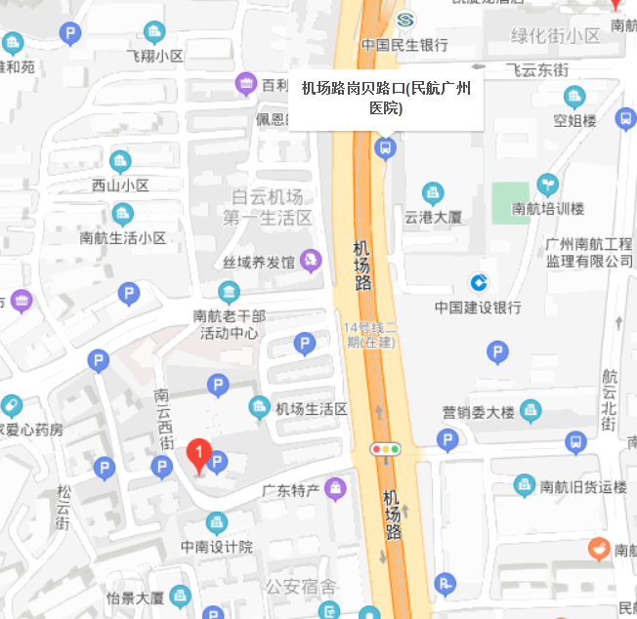
民航中南地区管理局老干部活动中心

